**今日动态**

**6月23日 星期一 晴**

1. **入园情况：**

今日来园27位小朋友。2位小朋友请假。

1. **区域游戏：**

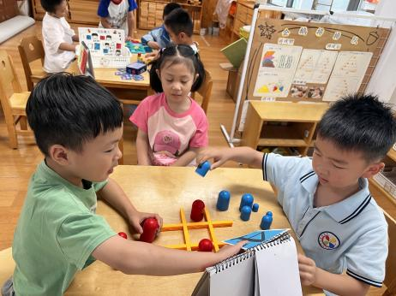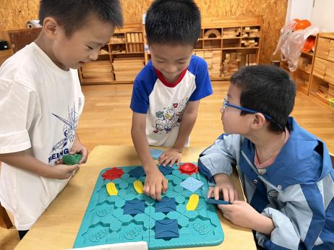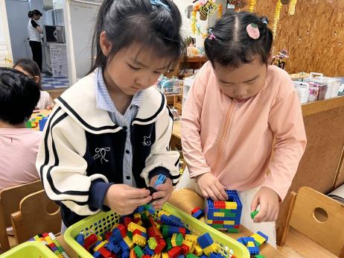

**桌面建构区**

尚子晴和袁艺晗两位小朋友在建构房子。

**益智区**

何艺杰、姜悦宸、徐知行三位小朋友在设计路线。

**益智区**

张苏锦、陆可、王润川三位小朋友在玩井字棋。

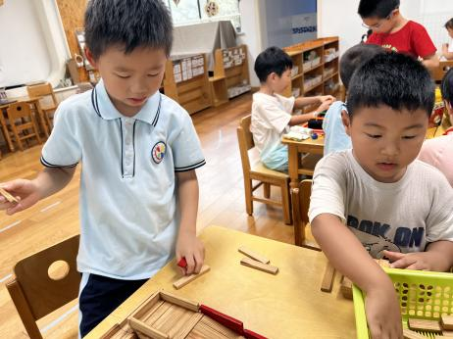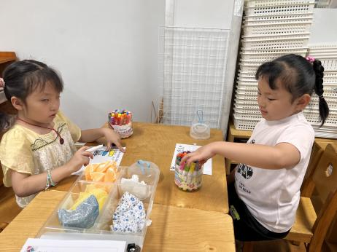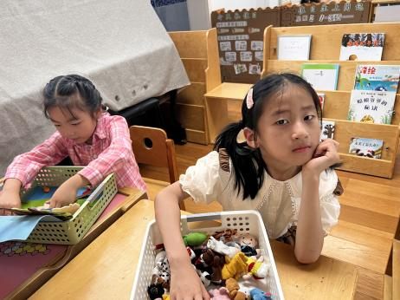

**图书区**

武依朵和李梦婉两位小朋友在玩故事盒子。

**科探区**

潘妍伊和陈苇如两位小朋友在玩布的透光性。

**桌面建构区**

孙浩燃和杨斯彦两位小朋友在玩阿基米德积木。

1. **集体活动**

暑假是孩子们一直翘首企盼的假期。在暑假里面孩子们会去旅游，会在家里和家人一起看电视，也会去报一些暑期班让自己增长见识和本领。今年的暑假是孩子们从幼儿园升入小学的一个过渡假期。本次活动通过幼儿小组讨论，来计划自己的暑期生活，特别是要幼儿讨论在暑假里怎样为升入小学做好准备。

大班幼儿已经度过两次暑假，也特别期待暑期生活。幼儿都知道在假期里面可以尽情的放松和玩耍，但多数幼儿都不知道如何才能过一个充实而有意义的假期，也不知道如何在假期为升入小学做好准备。

1. **生活活动**

早点：鲜牛奶、华夫饼。

午饭：玉米饭、鸡翅烧香菇、老黄瓜炒鸡蛋、白萝卜扇骨汤。

点心：三鲜面。

水果：葡萄、香蕉。